**HASH JOIN**

***CASO 1***

Para este caso as tabelas usadas são:

Tabela ***itensFatura.csv***

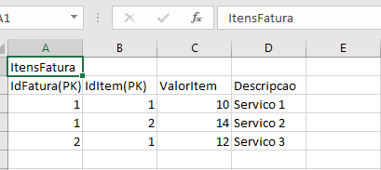

Tabela ***ItensFaturaImpostos.csv***

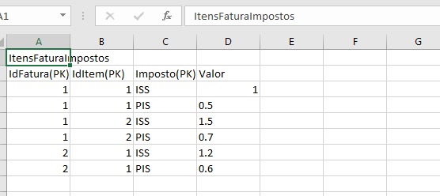

1. Abro uma janela de command prompt (CMD) e acesso na pasta onde está o .sh para teste:

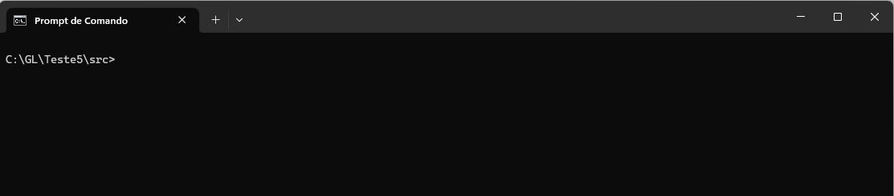

1. Escrevo o comando: bash teste_ex_5.sh e executo:

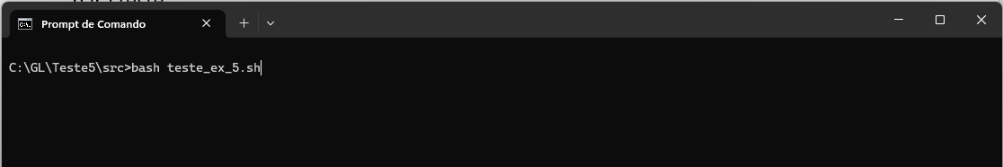

1. Depois de pressionar Enter, se mostra a saída do programa:

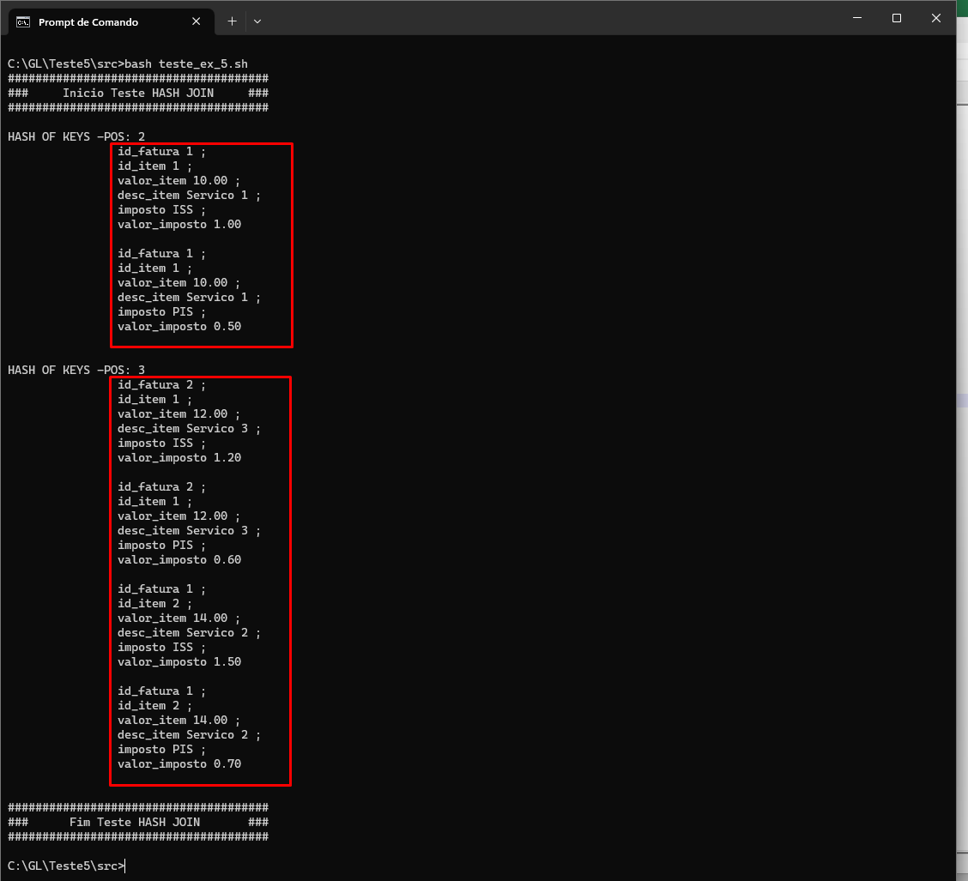

***CASO 2***

Para este caso as tabelas usadas são:

Tabela ***itensFatura.csv***



Tabela ***ItensFaturaImpostos.csv***

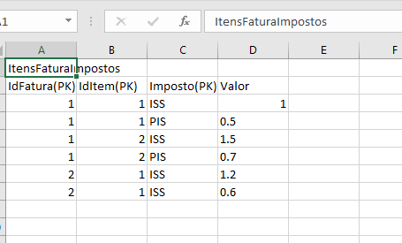

1. Na janela de comand prompt (CMD) e na pasta onde se encontra o .sh para teste, escrevo o comando: bash teste_ex_5.sh e executo:



1. Depois de pressionar Enter, se mostra a saída do programa:

